Вариант 4

Задание B7 (№ 97879)
Найдите значение выражения: .

Задание B7 (№ 98465)
Найдите значение выражения , если 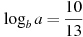.

Задание B7 (№ 98965)
Найдите 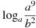, если .

Задание B7 (№ 99467)
Найдите , если .

Задание B7 (№ 99563)
Вычислите значение выражения: .

Задание B7 (№ 95371)
Найдите значение выражения 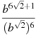при .

Задание B7 (№ 95879)
Найдите значение выражения 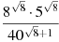.

Задание B7 (№ 96877)
Найдите значение выражения 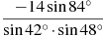.

Задание B7 (№ 97379)
Найдите значение выражения 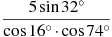.

Задание B7 (№ 93565)
Найдите значение выражения 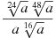при .

Задание B7 (№ 93729)
Найдите значение выражения .

Задание B7 (№ 93891)
Найдите значение выражения .

Задание B7 (№ 94881)
Найдите значение выражения .

Задание B7 (№ 95369)
Найдите значение выражения 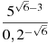.

Задание B7 (№ 90993)
Найдите значение выражения при .

Задание B7 (№ 91561)
Найдите значение выражения при .

Задание B7 (№ 92059)
Найдите значение выражения 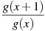, если .

Задание B7 (№ 92565)
Найдите значение выражения при 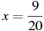.

Задание B7 (№ 93551)
Найдите значение выражения при .

Задание B7 (№ 90485)
Найдите значение выражения .

Задание B7 (№ 89993)
Найдите значение выражения при .

Задание B7 (№ 89491)
Найдите значение выражения при .

Задание B7 (№ 88985)
Найдите значение выражения при .

Задание B7 (№ 88943)
Найдите значение выражения .

Задание B7 (№ 85991)
Найдите значение выражения 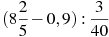.

Задание B7 (№ 86491)
Найдите значение выражения .

Задание B7 (№ 88479)
Найдите значение выражения при .

Задание B7 (№ 87485)
Найдите значение выражения 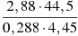.

Задание B7 (№ 86985)
Найдите значение выражения 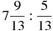.

Задание B7 (№ 85493)
Найдите значение выражения 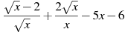при .

Задание B7 (№ 84983)
Найдите значение выражения 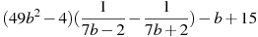при .

Задание B7 (№ 84483)
Найдите значение выражения 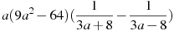при .

Задание B7 (№ 20385)
Найдите значение выражения: 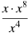при .

Задание B7 (№ 4531)
Найдите значение выражения 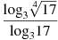.

Задание B7 (№ 14675)
Найдите значение выражения:

Задание B7 (№ 4343)
Найдите значение выражения .

Задание B7 (№ 4395)
Найдите значение выражения

Задание B7 (№ 4487)
Найдите значение выражения .

